# HTTP权威指南笔记

# 概述

## 名词解析：

### HTTP

超文件传输协议, transfer有传输的意思

### MIME

多用途互联网邮件扩展,可以支援”非ASCII字符文本、非文本格式附件、由多部分组成的消息体、包含非ASCII字符的头信息”,

语法:content-type/subtype

subtype: text/plain（纯文本）

text/html（HTML文档）

application/xhtml+xml（XHTML文档）

image/gif（GIF图像）

image/jpeg（JPEG图像）【PHP中为：image/pjpeg】

image/png（PNG图像）【PHP中为：image/x-png】

video/mpeg（MPEG动画）

application/octet-stream（任意的二进制数据）

application/pdf（PDF文档）

application/msword（Microsoft Word文件）

application/vnd.wap.xhtml+xml (wap1.0+)

application/xhtml+xml (wap2.0+)

message/rfc822（RFC 822形式）

multipart/alternative（HTML邮件的HTML形式和纯文本形式，相同内容使用不同形式表示）

application/x-www-form-urlencoded（使用HTTP的POST方法提交的表单）

multipart/form-data（同上，但主要用于表单提交时伴随文件上传的场合）

### URI

统一资源标识符

#### URL

分为三部分:

1. scheme,用于指定协议
2. 网址，如[www.scjia.cc](http://www.scjia.cc)
3. 指定某个资源,如/django/help.gif

#### URN(比较少用)

### 事务

一个HTTP事务由一条（client->server）请求命令和一个(server -> client)响应结果组成。这种通信是通过名为HTTP报文(HTTP message)的格式化数据块进行的。

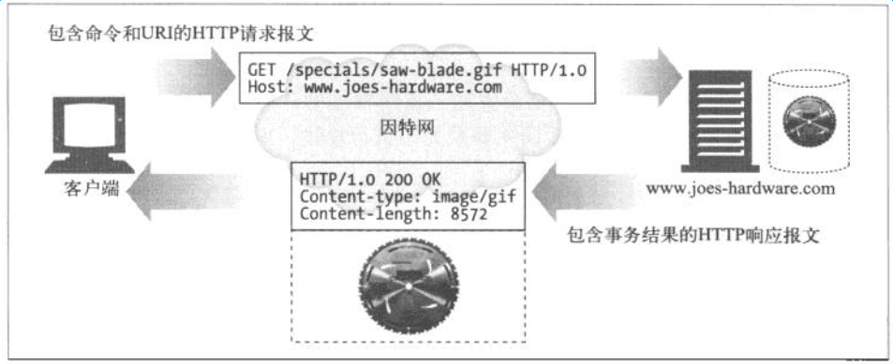

#### 方法

HTTP支持几种不同的请求命令，这些命令被称为HTTP方法(HTTP method).

|  |  |
| --- | --- |
| HTTP方法 | 描述 |
| GET | Server->Client |
| PUT | Client->Server 存储数据 |
| DELETE | 删除资源 |
| POST | 客户端数据发送到服务器网关应用程序 |
| HEAD | 仅发送命名资源响应中的HTTP首部 |

#### 状态码

每条响应报文返回时都会携带一个状态码。状态码由一个三位数字的代码组成

### 报文

HTTP报文都是由一行一行的简单字符串组成，都是纯文本，不是二进制代码

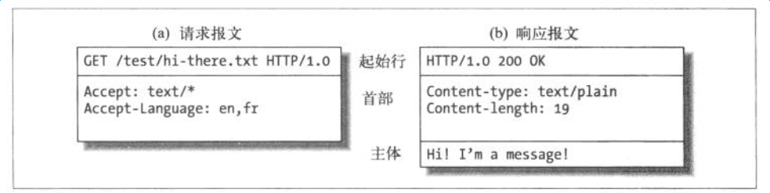

请求报文： Client -> Server

响应报文： Server -> Client

由三部分组成

1. 起始行，在请求报文中用来说明要做什么，在响应报文中说明出现了什么情况或结果
2. 可以有零个或多个首部，以key:val的方式分隔，以一个空行结束
3. 主体包含所有类型的数据，主体可以包含任意的二进制数据（图片、视频、音轨、软件程序），请求报表可以无主体。

### 连接

#### TCP/IP

TCP提供了：

1. 无差错的数据传输
2. 按序传输（数据总是按照发送的顺序到达）
3. 未分段的数据流（可以在任意时刻以任意尺寸将数据发送出去）

#### 协议栈

